Информация об итогах проведения
Дня молодого избирателя в Ковернинском муниципальном округе
в 2023 году
В период с 3 апреля по 14 мая 2023 года в общеобразовательных организациях Ковернинского муниципального округа прошел цикл мероприятий в рамках Дня молодого избирателя.
В рамках "Дня молодого избирателя" обучающиеся 8-10 класса МОУ "Хохломская средняя школа" приняли участие в информационном часе "Мой выбор - будущее России!". В преддверии Единого дня голосования проведена игра "Мы выбираем".
Рамках месячника "День молодого избирателя" в целях повышения правовой культуры молодежи, формирования у молодых людей гражданской ответственности, увеличения интереса молодых и будущих избирателей к выборам, осознанного участия в голосовании, прошла «Классная встреча» для обучающихся МОУ «Гавриловская средняя школа» и МОУ «Семинская основная школа» с председателем Территориальной избирательной комиссии Ковернинского муниципального округа Лоскуниной О.В.
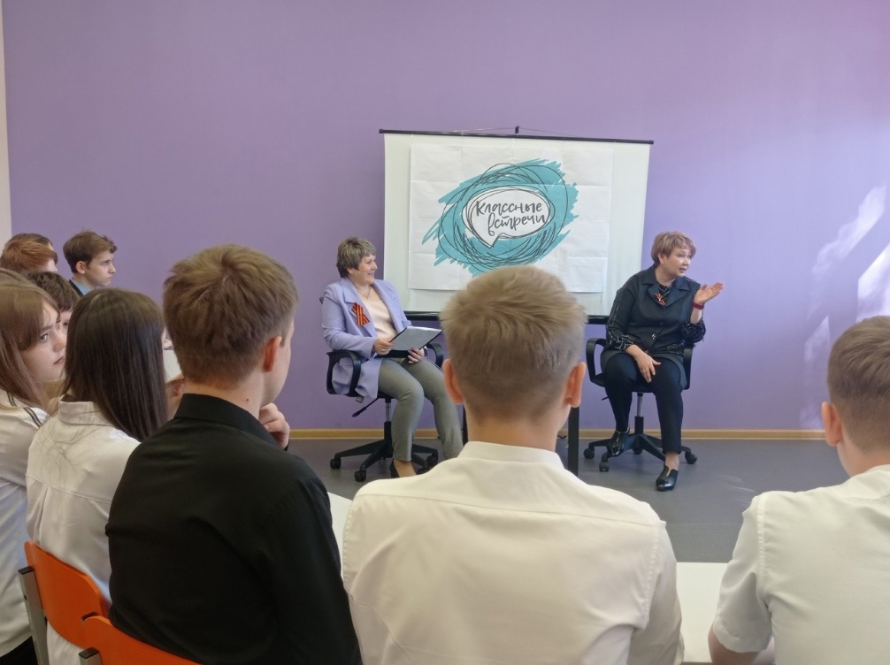
Ольга Витальевна рассказала ребятам об уровнях, статусе и полномочиях избирательных комиссий, об избирательном законодательстве, которое применяется на территории Российской Федерации.
Она объяснила, что происходит на избирательных участках в день выборов и как во время этого процесса должны вести себя члены избирательной комиссии, наблюдатели, представители кандидатов, и конечно же, сами избиратели, обратив внимание учащихся на то, что выборы проходят открыто и гласно, поэтому в день голосования на избирательных участках присутствуют, помимо членов комиссии и избирателей, большое количество наблюдателей.
Также ребята узнали о возможности голосования дистанционно через портал Государственных услуг. Как отметила Ольга Витальевна , что для того, чтобы проголосовать онлайн, достаточно будет иметь телефон или компьютер с возможностью выхода в интернет, а также подтвержденную учетную запись на сайте Госуслуг. В ходе беседы ребята задавали интересующие их вопросы и получали подробные ответы. 40 минут встречи пролетело незаметно, она прошла продуктивно и очень интересно.
В деловой игре «Что такое ВЫБОРЫ?» обучающиеся обсудили значение тематических терминов, проиграли ситуации на основе сказочных героев. В Конкурсе рисунков «Выборы глазами детей» приняли участие обучающиеся МОУ «Гавриловская средняя школа»

На викторине «Знаешь ли ты конституцию» обучающиеся МОУ «Скоробогатовская средняя школа» закрепили знания о Конституции РФ, государственном устройстве страны, о государственных символах России.
Тренинг «Голосуй за меня», в котором обучающиеся поработали над развитием лидерских качеств, познакомились с понятием «лидер» и «менеджер».
Педагоги школы ответственно подошли к реализации мероприятий, которые позволили ребятам пополнить свои знания в области избирательного права и понять значимость голоса каждого человека нашей страны в ее будущем. Проведены познавательные и интересные мероприятия в разнообразных формах, в которых ребята участвовали с большим энтузиазмом и проявили хороший уровень знаний и находчивость.
Традиционно очень активно сотрудники центральной библиотечной системы округа, провели цикл мероприятий по данной тематике.
В Секторе правовой и деловой информации (СПДИ) ко Дню молодого избирателя оформлена тематическая выставка «Выборы в России: история и современность» и проведен обзор литературы.
Сотрудники СПДИ и читального зала Смирнова А.А. и Иванова Е.Д для студентов УПЦ «Ковернино» (17 апреля) и для учащихся КСШ №2 (18 апреля) провели час информации «Мы избиратели нового века». В ходе мероприятия ребята узнали об истории выборов в России, о принципах избирательного права, различных вопросах реализации избирательных прав граждан, порядке проведения голосования. Продолжилось мероприятие интерактивной викториной по избирательному праву «PROвыборы». В ходе игры ребята показали хорошие знания, достойно, активно и главное правильно отвечали на вопросы викторины, не упустили возможности выразить свое мнение, почему нужно идти на выборы? В завершении мероприятия ребята получили памятки «Я молодой избиратель!» с необходимой информацией о том, что необходимо знать о правах и обязанностях избирателя.
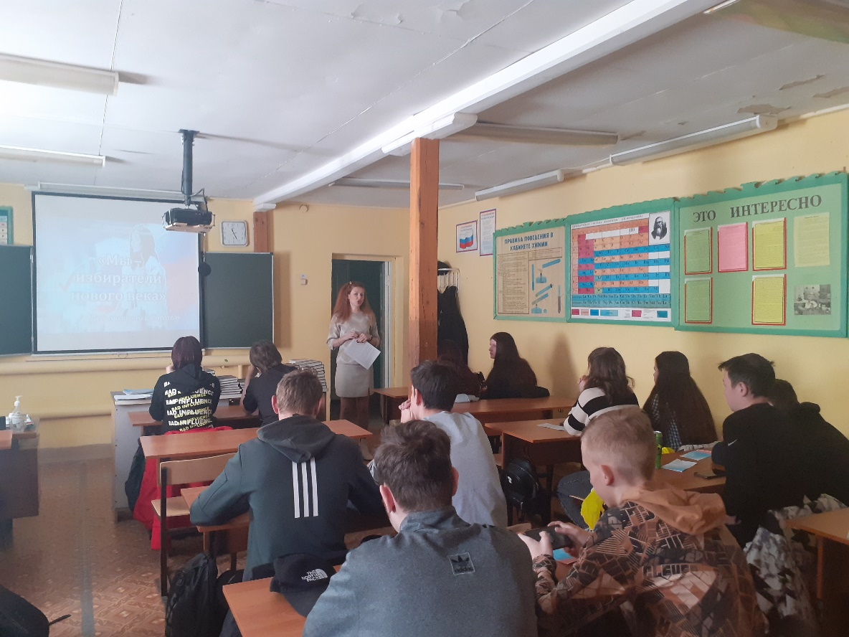
На сайте библиотеки в разделе СПДИ вниманию пользователей представлены видеоролики об истории выборов в нашей стране, избирательном праве и избирательной системе.
Также пользователям сайта и в группе ВК Сектор правовой и деловой информации предложил проверить свои знания в области избирательного права, ответив на вопросы кроссворда «Думай! Действуй! Выбирай!».
Движение России по пути к правовому государству и гражданскому обществу связано с формированием правового сознания граждан. Для этого необходимы не только знания, но и общественная практика применения этих знаний, опыт гражданского участия. Составляющей частью правового сознания являются знания об избирательной системе государства, умение и желание граждан реализовывать своё активное и пассивное избирательное право. А для того, чтобы дети, став совершеннолетними, осознанно могли принимать участие в политической жизни страны, и была проведена встреча со старшеклассниками Анисимовской основной школы «Мой выбор – будущее России».

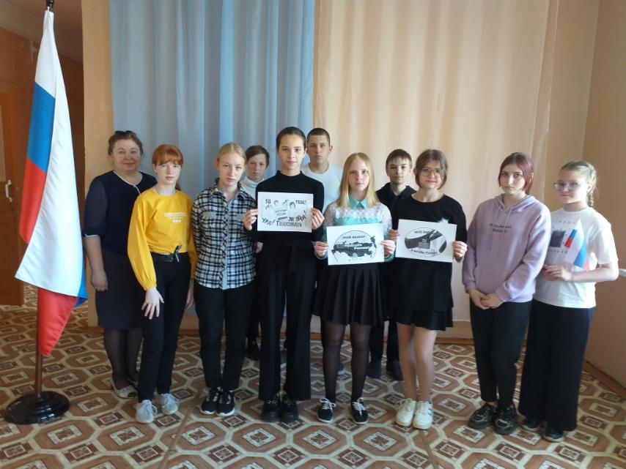
Целью данного мероприятия стало формирование у детей навыка гражданской позиции, потребности в выполнении конституционного долга, а так же развитие культуры речи, дискуссии, умения анализировать и делать выводы.
В Белбажской с.б.ф. проведен информационный час «Ваш выбор – ваше будущее». Библиотекарь рассказала старшеклассникам о системе выборов и их значении для государства, об этапах избирательного процесса, о своих правах как будущих избирателей.
Б-Крутовской с.б.ф. для подростков проведена информационно-правовая беседа «Выборы глазами детей». Ребята узнали об избирательных правах, о порядке голосования, ознакомились с Конституцией РФ, а так же сделали вывод, что необходимо иметь активную жизненную позицию и всегда приходить на выборы, так как результаты выборов зависят от мнения каждого гражданина.
В Гавриловской с.б.ф. ко Дню молодого избирателя оформлена тематическая полка "День молодого избирателя" и проведен обзор, раздача буклетов "Я - молодой избиратель".
12 мая Горевской с.б.ф. проведена для учащихся акция – опрос «Голос молодежи». Цель акции стало повышение избирательной культуры молодежи.
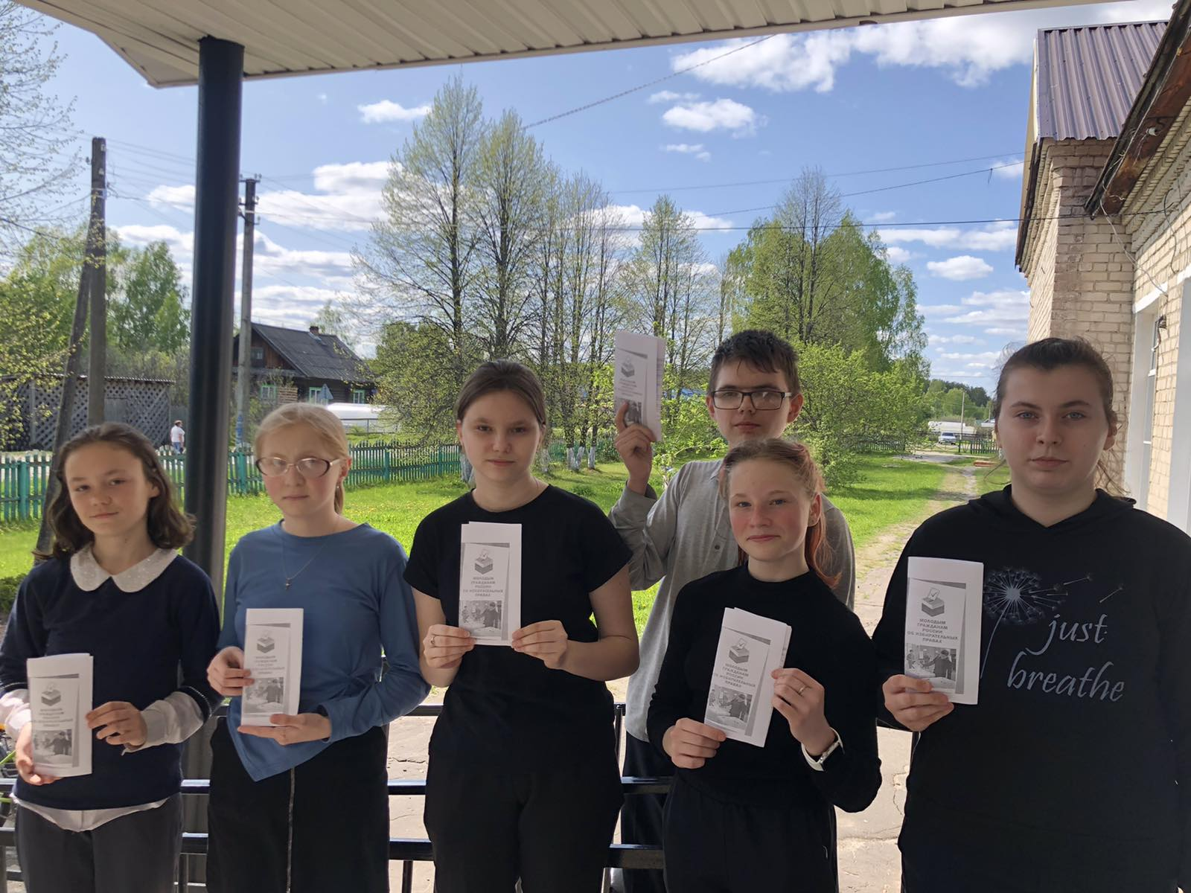
Всем участникам акции вручены буклеты- памятки с необходимой информацией о том, что необходимо знать о правах и обязанностях избирателя. Всего приняли в акции.
Традиционно Скоробогатовская с.б.ф. проводит мероприятия с молодежью, направленные на просвещение молодых избирателей. Беседы, викторины, избирательные часы, ролевые игры, конкурсы, выставки-инсталляции – каждое из проведенных мероприятий нацелено на повышение правовой, электоральной культуры будущих избирателей, на активизацию гражданской позиции юных читателей, на формирование чувства ответственности за будущее своей страны. Кроме того, на данных мероприятиях участники отрабатывают навыки ведения дискуссии, совершенствуют умение аргументированно излагать свою позицию, учатся работать в группе и создавать коллективные проекты. В этом году День молодого избирателя носил название «Мой голос — мое будущее!»
Была проведена познавательная викторина по избирательному праву «ЭРУДИТ». В викторине, направленной на повышение правовой культуры избирателей, приняли участие учащиеся Скоробогатовской СОШ и молодежь села. Надо сказать, что вопросы были достаточно сложные, и, прежде чем ответить, участникам пришлось просмотреть литературу по избирательному праву, обратиться за разъяснением к справочно-правовой системе «КонсультантПлюс», которые любезно предоставили работники библиотеки.
Отрадно, что равнодушных читателей, которым всё равно, что происходит в общественно-политической жизни страны, практически не было. Все участники проявили живой интерес к основам избирательного и конституционного права. И даже сам факт участия в правовой викторине является показателем гражданской зрелости и самостоятельной политической позиции.
На абонементе действовала выставка «Нам жить! Нам выбирать!» с разделами «Избирательное право — Библиотека — Читатель» и «Избирательное право в вопросах и ответах».
12 мая 2023 г. в рамках проведения Дня молодого избирателя Хохломской сельской библиотекой совместно с МОУ "Хохломская средняя школа" для учащихся 8 – 10 классов класса проведен информационный час «Мой выбор – будущее России». Учащиеся познакомились с историей выборов, развитием избирательной системы в России, терминами: право, политика, избиратель, права избирателя. Мероприятие сопровождалось показом презентации «Мы будущие избиратели». Для закрепления полученных знаний, была проведена игра - викторина «Мой выбор». Ребятам были вручены буклеты «Памятка молодому избирателю».
На мероприятиях МУК «Ковернинская ЦБС» молодые и будущие избиратели получили информацию по вопросам избирательного права РФ, закрепили полученные знания, показали себя активными, творческими, неравнодушными гражданами страны.
Участие в выборах – это также возможность определять свое будущее! Именно от активной гражданской позиции молодежи во многом зависит дальнейшая судьба нашей Родины.

Председатель ТИК О.В.Лоскунина

